Повестка
очередного 15-го заседания Думы Чаинского района IV созыва

15 июня 2021 года начало в 11.00

№ п/п | Наименование вопроса | Докладчики
1 | О награждении Почетной грамотой Думы Чаинского района | Председатель Думы Чаинского района  Гусева Светлана Юрьевна

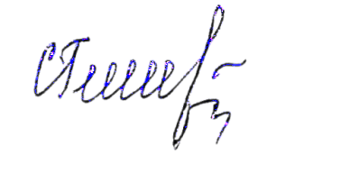
Председатель Думы Чаинского района С.Ю. Гусева

